

实验报告二

学生姓名： 李荣福 学 号： 6103114003 专业班级： 计科141

实验类型：□验证□ 综合 √设计□创新 实验日期： 2017.3.28 实验成绩：

- 实验项目名称
JSP内置对象名称
- 实验目的
通过JSP中的Request、Response、Session|、Application等内置对象，完成一个信息提交显示并能统计网站访问次数的功能。
- 实验基本原理
通过访问http://192.168.1.**:8080的方式出现首页，命名为RequestInfo.jsp，提交后跳转到ViewInfo.jsp，在这个页面汇总显示提交过来的相关信息，在每个页面的首部都显示 “张三，你好！您是本网站的第*个访问者。”其中的张三为RequestInfo.jsp页面输入的信息。访问次数统计的要求是在不同的客户端（包括不同浏览器、不同电脑）访问时次数要加1；同一个浏览器访问中新加选项卡时次数不变；同时还要满足如果是同一个ip访问，则20秒之内访问次数不加。
RequestInfo.jsp的页面大致如下：
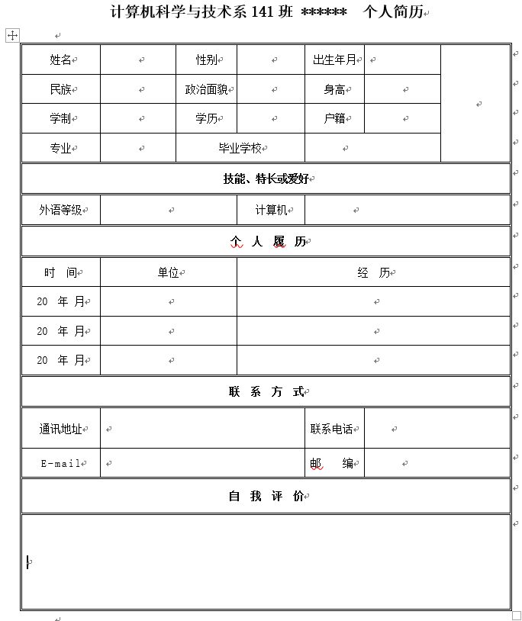

- 实验步骤
RequestInfo.jsp
<%@ page language="java" import="java.util.*" pageEncoding="UTF-8"%>
<%
String path = request.getContextPath();
String basePath = request.getScheme() + "://"
+ request.getServerName() + ":" + request.getServerPort()
+ path + "/";
%>

<!DOCTYPE HTML PUBLIC "-//W3C//DTD HTML 4.01 Transitional//EN">
<html>
<head>
<base href="<%=basePath%>">

<title>My JSP 'RequestInfo.jsp' starting page</title>

<meta http-equiv="pragma" content="no-cache">
<meta http-equiv="cache-control" content="no-cache">
<meta http-equiv="expires" content="0">
<meta http-equiv="keywords" content="keyword1,keyword2,keyword3">
<meta http-equiv="description" content="This is my page">
<!--
<link rel="stylesheet" type="text/css" href="styles.css">
-->

</head>
<%
HashMap hm = application.getAttribute("hm") == null?new HashMap():(HashMap)application.getAttribute("hm");
int i = application.getAttribute("visitCount") == null?0:(Integer)application.getAttribute("visitCount");
String ip = request.getRemoteAddr();
long time = session.getLastAccessedTime();
long subTime = 0;
if(session.isNew()){
if(!(hm.containsKey(ip))){
hm.put(ip, time);
i++;
}
else{
long oldTime = (Long)hm.get(ip);
subTime = time - oldTime;
if(subTime > 2000)
i++;
}
}
if(hm.containsKey(ip)){
hm.remove(ip);
hm.put(ip,time);
}

application.setAttribute("hm", hm);
application.setAttribute("visitCount", i);
%>
<body style="color: #00ff5f">
<%
request.setAttribute("visit", i);
%>
<h5>您好，您是本网站的第<%= i%>个访问者</h5>
<h2 align=center>计科141班 李荣福 个人简历</h2>
<hr align=center size=2 width=600px color=#000000>
<form action="ViewInfo.jsp" method="post" id="f">
<table border=1 align=center>
<tr>
<td align=center>姓名</td>
<td align=center><input type="text" name="name"></td>
<td align=center>性别</td>
<td align=center><input type="radio" name="gender" value="男">男
<input type="radio" name="gender" value="女">女</td>
<td align=center>出生年月</td>
<td align=center><input type="text" name="date"></td>
<td rowspan=4><img src="1.jpg" alt="我的照片" width=80px
height=100px></td>
</tr>
<tr>
<td align=center>民族</td>
<td align=center><input type="text" name="nation"></td>
<td align=center>政治面貌</td>
<td align=center><input type="text" name="zheng"></td>
<td align=center>身高</td>
<td align=center><input type="text" name="height"></td>
</tr>
<tr>
<td align=center>学制</td>
<td align=center><input type="text" name="xueZhi"></td>
<td align=center>学历</td>
<td align=center><input type="text" name="xueLi"></td>
<td align=center>户籍</td>
<td align=center><input type="text" name="huJi"></td>
</tr>
<tr>
<td align=center>专业</td>
<td align=center><input type="text" name="major"></td>
<td colspan=2 align=center>毕业学校</td>
<td colspan=2 align=center><input type="text" name="school"></td>
</tr>
<tr>
<td colspan=7 align=center><b>技能、特长或爱好</b></td>
</tr>
<tr>
<td align=center>外语等级</td>
<td colspan=2 align=center><input type="text"
name="languageLevel"></td>
<td align=center>计算机</td>
<td colspan=3 align=center><input type="text"
name="computerLevel"></td>
</tr>
<tr>
<td colspan=7 align=center>个人履历</td>
</tr>
<tr>
<td align=center>时间</td>
<td colspan=2 align=center>单位</td>
<td colspan=4 align=center>经历</td>
</tr>
<tr>
<td align=center><input type="text" name="time1"></td>
<td colspan=2 align=center><input type="text" name="school1"></td>
<td colspan=4 align=center><input type="text"
name="experience1"></td>
</tr>
<tr>
<td align=center><input type="text" name="time2"></td>
<td colspan=2 align=center><input type="text" name="school2"></td>
<td colspan=4 align=center><input type="text"
name="experience2"></td>
</tr>
<tr>
<td align=center><input type="text" name="time3"></td>
<td colspan=2 align=center><input type="text" name="school3"></td>
<td colspan=4 align=center><input type="text"
Sname="experience3"></td>
</tr>
<tr>
<td colspan=7 align=center>联系方式</td>
</tr>
<tr>
<td align=center>通信地址</td>
<td colspan=2 align=center><input type="text" name="address"></td>
<td align=center>联系电话</td>
<td colspan=3 align=center><input type="text"
name="phoneNumber"></td>
</tr>
<tr>
<td align=center>E-mail</td>
<td colspan=2 align=center><input type="text" name="eMail"></td>
<td align=center>邮编</td>
<td colspan=3 align=center><input type="text" name="youBian"></td>
</tr>
<tr>
<td colspan=7 align=center>自我评价</td>
</tr>
<tr>
<td colspan=7><input type="text" name="evaluation"></td>
</tr>
<tr>

<td colspan=3 align=center><input type="submit" value="提交"></td>
<td colspan=4 align=center><input type="reset" value="重置"></td>
</tr>
</table>
</form>
</body>
</html>

ViewInfo.jsp
<%@ page language="java" import="java.util.*" pageEncoding="UTF-8"%>
<%
String path = request.getContextPath();
String basePath = request.getScheme()+"://"+request.getServerName()+":"+request.getServerPort()+path+"/";
%>

<!DOCTYPE HTML PUBLIC "-//W3C//DTD HTML 4.01 Transitional//EN">
<html>
<head>
<base href="<%=basePath%>">

<title>My JSP 'ViewInfo.jsp' starting page</title>

<meta http-equiv="pragma" content="no-cache">
<meta http-equiv="cache-control" content="no-cache">
<meta http-equiv="expires" content="0">
<meta http-equiv="keywords" content="keyword1,keyword2,keyword3">
<meta http-equiv="description" content="This is my page">
<!--
<link rel="stylesheet" type="text/css" href="styles.css">
-->

</head>
<%
HashMap hm = application.getAttribute("hm") == null?new HashMap():(HashMap)application.getAttribute("hm");
int i = application.getAttribute("visitCount") == null?0:(Integer)application.getAttribute("visitCount");
String ip = request.getRemoteAddr();
long time = session.getLastAccessedTime();
long subTime = 0;
if(session.isNew()){
if(!(hm.containsKey(ip))){
hm.put(ip, time);
i++;
}
else{
long oldTime = (Long)hm.get(ip);
subTime = time - oldTime;
if(subTime > 2000)
i++;
}
}
if(hm.containsKey(ip)){
hm.remove(ip);
hm.put(ip,time);
}

application.setAttribute("hm", hm);
application.setAttribute("visitCount", i);
%>
<body>
<%

request.setCharacterEncoding("UTF-8");
String name=request.getParameter("name");
String gender=request.getParameter("gender");
String nation=request.getParameter("nation");
String zhengzimianmao=request.getParameter("zheng");
String height=request.getParameter("height");
String xueli=request.getParameter("xueli");
String huji=request.getParameter("huji");
String major=request.getParameter("major");
String school=request.getParameter("school");
String languageLevel=request.getParameter("languageLevel");
String computerLevel=request.getParameter("computerLevel");
%>
用户：<%=name %><br>
<h5>您好，您是本网站的第<%=i%>个访问者</h5>
性别：<%=gender %><br>
名族：<%=nation %><br>
身高：<%=height %><br>
性别：<%=xueli %><br>
户籍所在地：<%=huji %><br>
专业方向：<%=major %><br>
毕业院校：<%=school %><br>
英语等级：<%=languageLevel %><br>
计算机水平：<%=computerLevel %><br>
</body>
</html>

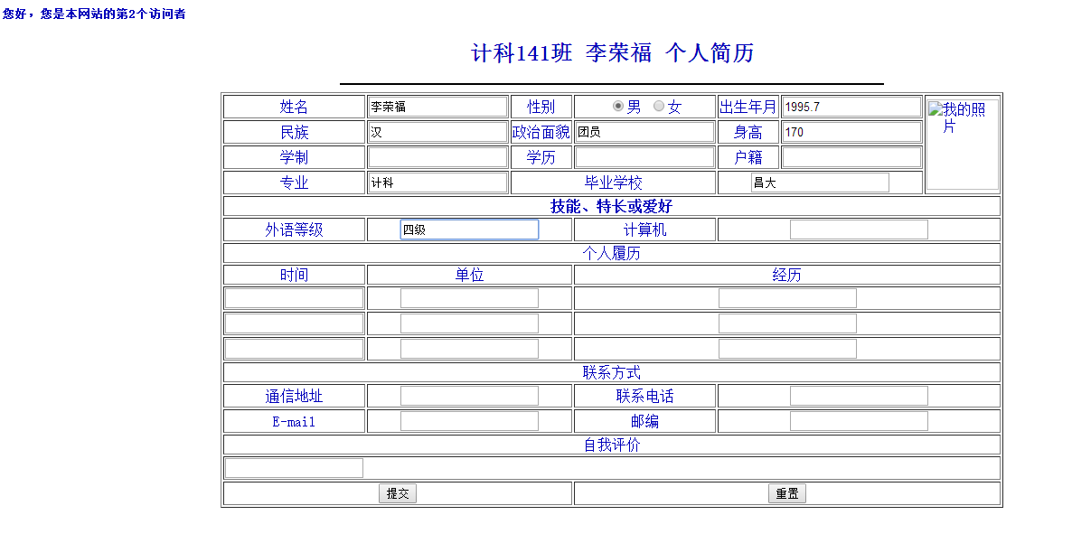

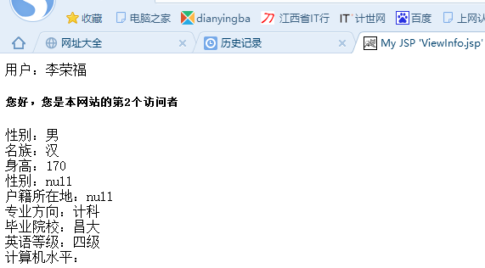
关掉浏览器20秒之内重新进去，访问人数不变。
关掉浏览器20秒之后重新进去（或者换一个浏览器），访问人数加一。
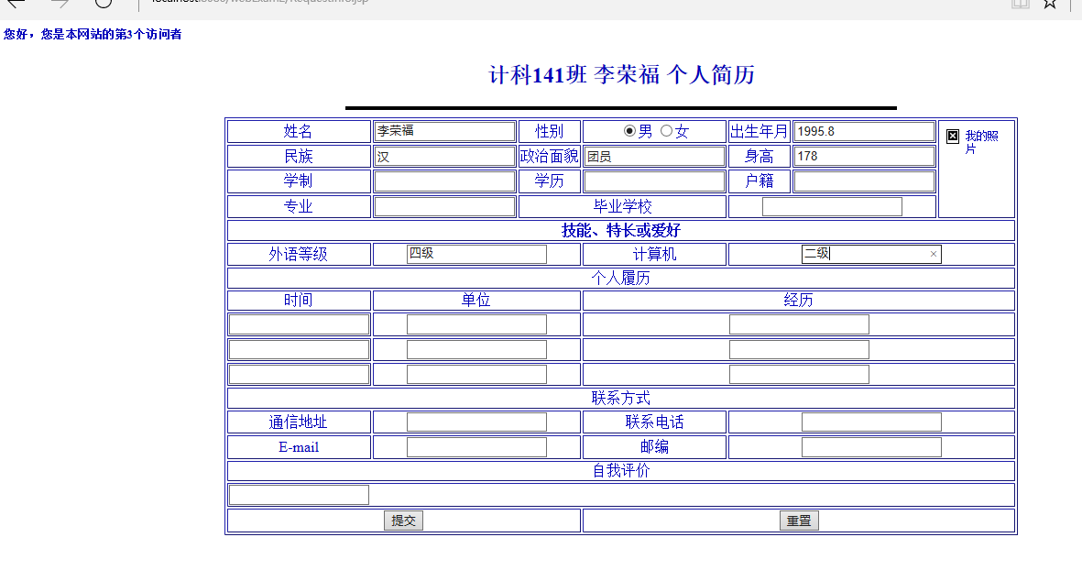
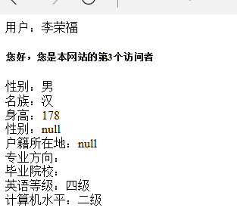
- 实验总结
通过这次学习，我了解了JSP的一些主要内置对象：request，response,session,application,pageContext等等，我知道了JSP对象是已经定义好了的，可以直接使用的对象。我熟悉掌握了这些内置对象自带的都有那些重要的方法。我明白了每次重启浏览器，浏览器都会有一个不同的session ID。服务器端根据session ID来判断是否属于同一个session。我觉得这些方法对我们的编程有很大的帮助。

